EP100系列硬件接线：
1、EP100自带继电器输出版本：3.16.8（版本号）
接线图1（四芯线磁力锁，自带门磁信号反馈）
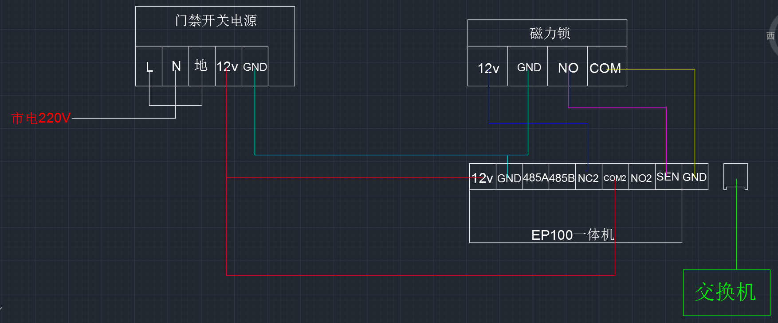

接线图2（宏泰四线灵性锁，不带门磁信号反馈直接短接门磁SEN和GND）
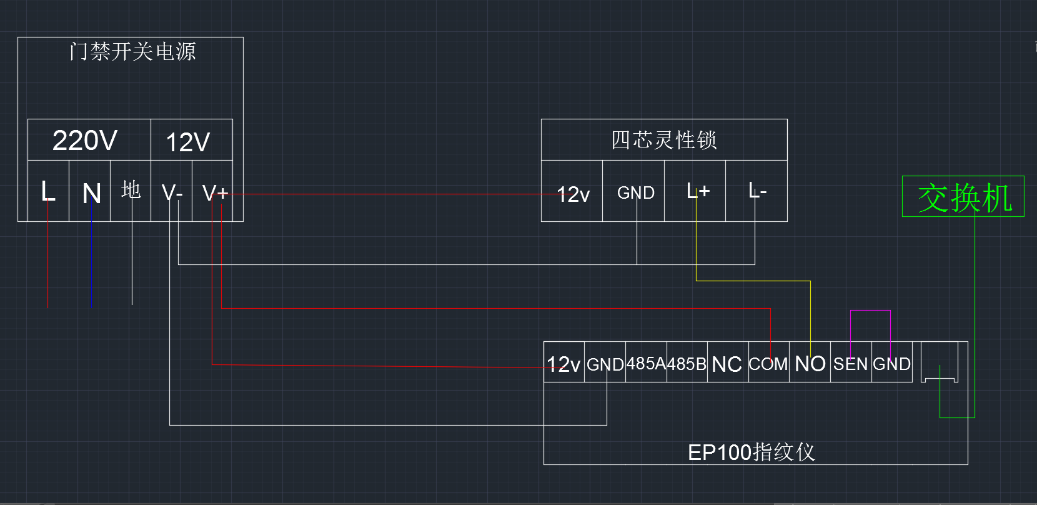

2、EP100不带继电器输出外接485锁控板版本：3.12.8（版本号）
接线图1（四芯线磁力锁，自带门磁信号反馈）：
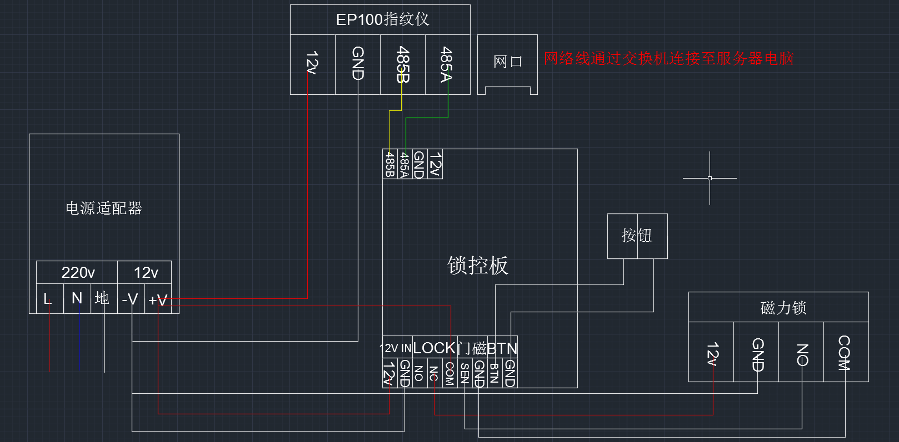
接线图2（宏泰四线灵性锁，不带门磁信号反馈直接短接门磁SEN和GND）
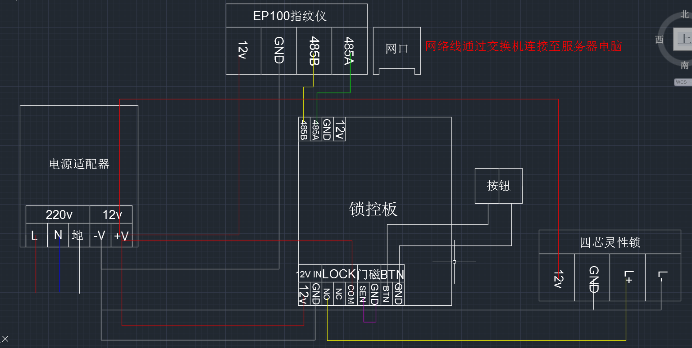
接线图3（宏泰六芯线灵性锁，自带门磁信号反馈）：
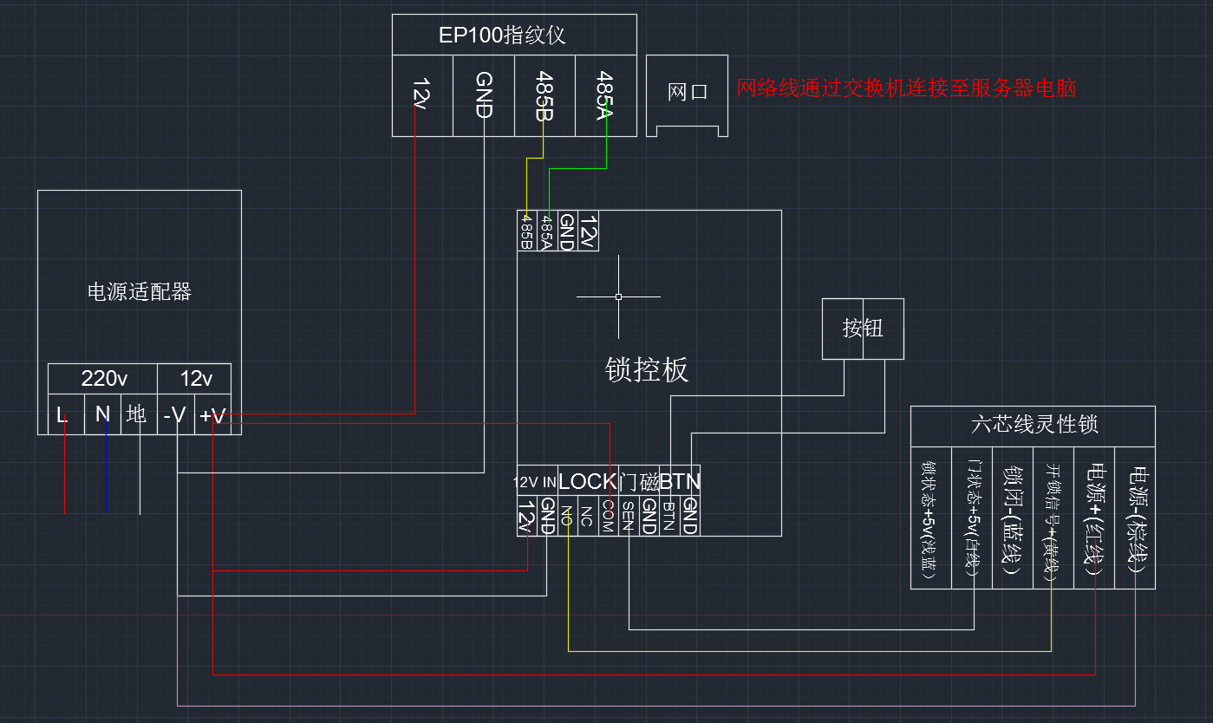
FC2人脸一体机系列硬件接线：
1、人脸一体机自带继电器输出版本（配有常开、常闭、公共端信号线）
接线图1（四芯线磁力锁，自带门磁信号反馈）
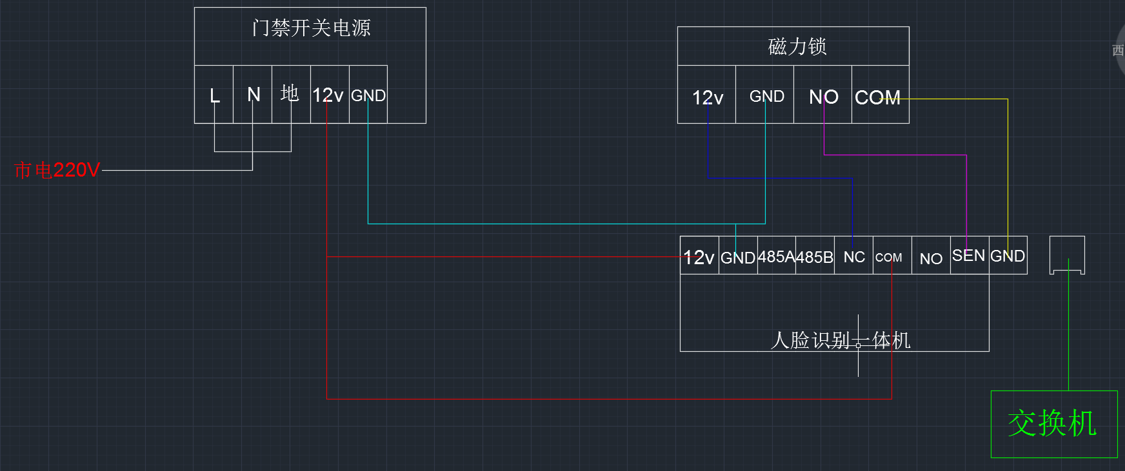
接线图2（宏泰四线灵性锁，不带门磁信号反馈直接短接门磁SEN和GND）
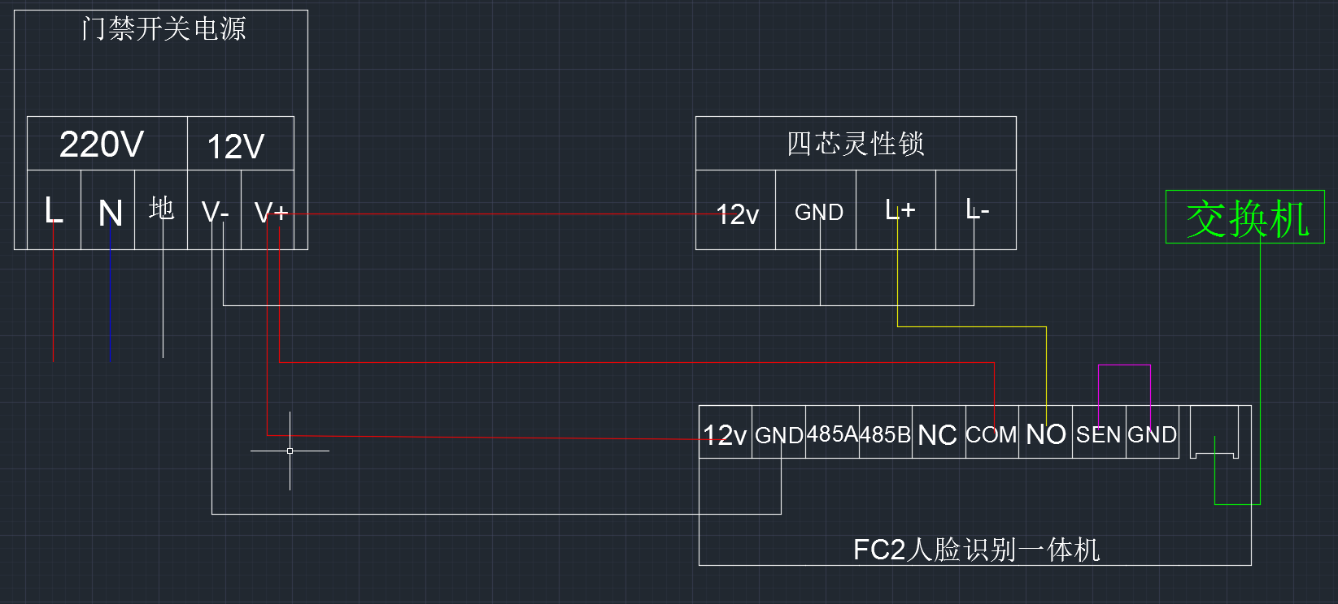

2、人脸一体机接485锁控板版本（未配常开、常闭、公共端信号线）
接线图1（四芯线磁力锁，自带门磁信号反馈）：
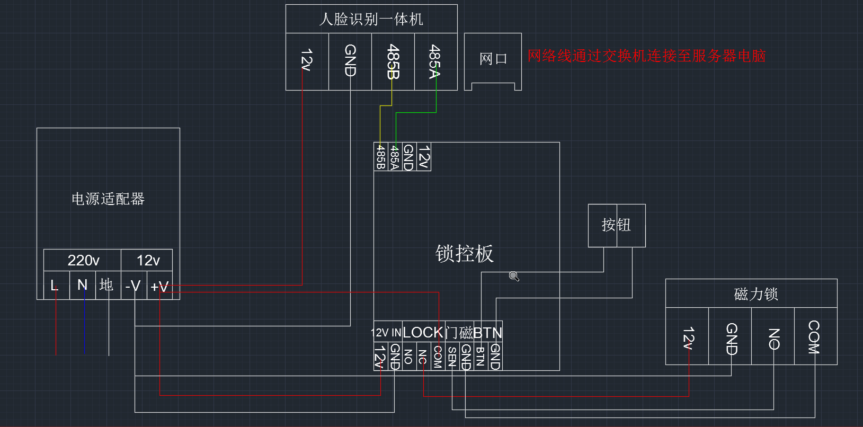

接线图2（宏泰四线灵性锁，不带门磁信号反馈直接短接门磁SEN和GND）：
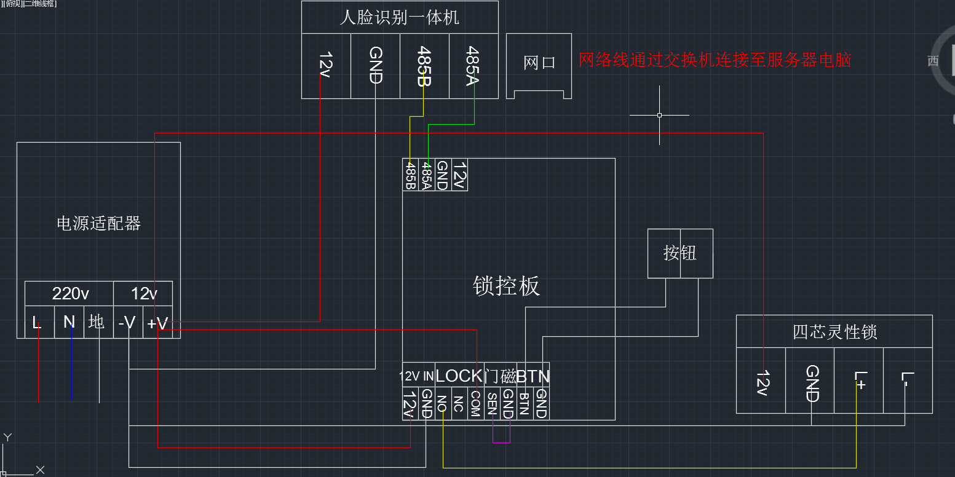

接线图3（宏泰六芯线灵性锁，自带门磁信号反馈）：
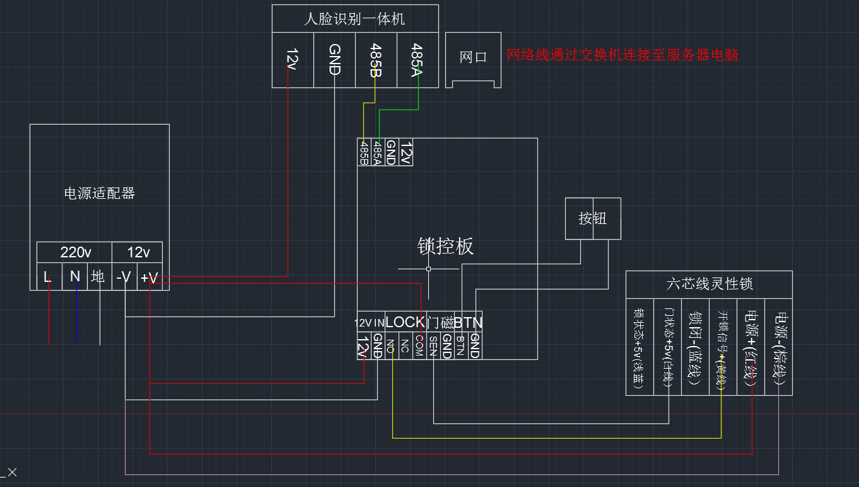

故障问题
EP100指纹仪、人脸识别一体机接485锁控板硬件部分接完线后按钮无法直接开门情况及开门一次后门锁不再上锁
排查方案：1）检查设备与485锁控板之间的通讯是否正常
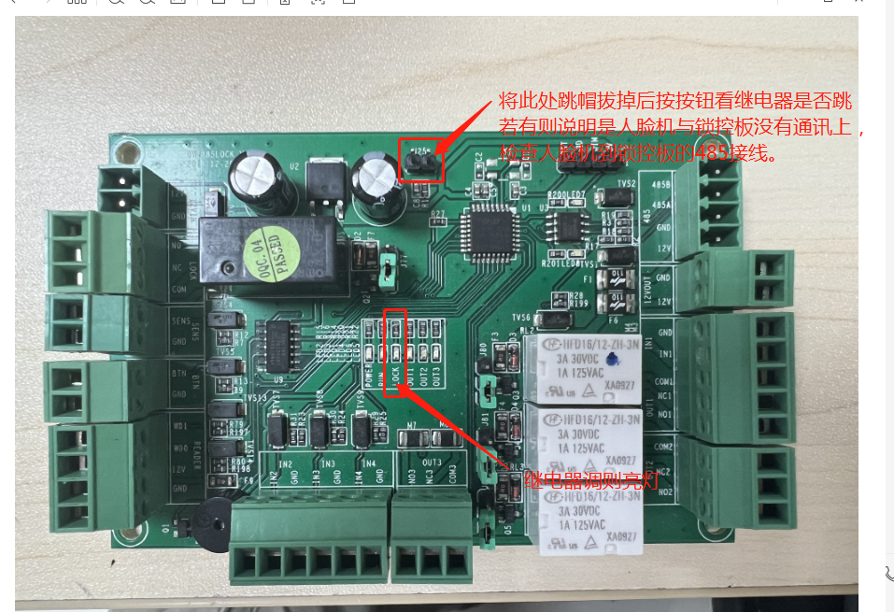
- 检查软件是否对门参数锁类型项做出正确修改以及所更改后参数是否进行参数下发
